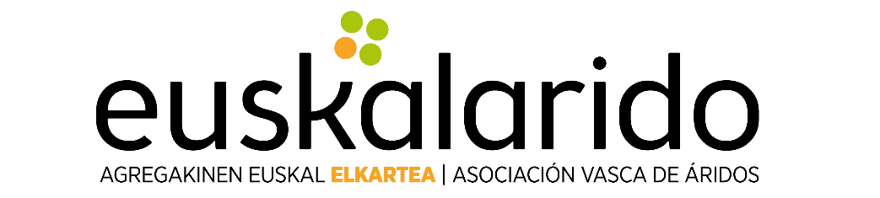

HERRAMIENTA DE AUTODIAGNOSTICO

TRABAJO EN ALTURAS
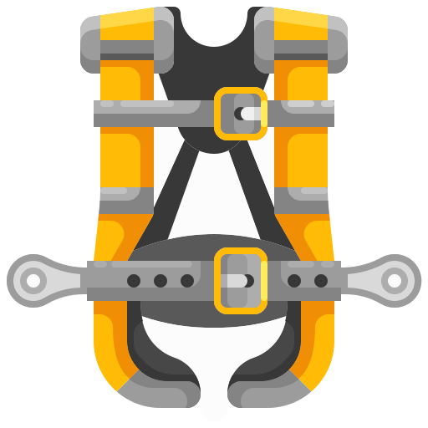

PROMOCIÓN DEL CUMPLIMIENTO DE LA NORMATIVA DE PRL CON PERSPECTIVA DE GÉNERO EN PYMES POR MEDIO DE HERRAMIENTAS DE AUTOGESTIÓN INNOVADORAS

ÍNDICE

1. Datos de la empresa 3
2. Introducción 3
3. Objetivos 4
4. Metodología 4
5. Alcance 5
6. Normativa nacional de aplicación 5
7. Cuestionario 5
8. Resultados 6
8.1. Ítems que se cumplen parcialmente 7
8.2. Ítems que no se cumplen 7
9. Conclusiones 7
10. Referencias de apoyo 8
Recuerde 8

Datos de la empresa
A continuación, se recogen los datos básicos de la empresa y centro de trabajo en las que se ha ejecutado el autodiagnóstico:
Empresa:
Dirección:
Centro de trabajo:
Responsable del centro de trabajo:
Técnico que realiza la encuesta:

Introducción
Los trabajos en altura constituyen una actividad de especial riesgo dentro del ámbito laboral, al implicar la posibilidad de caída de personas a distinto nivel durante la ejecución de tareas en cubiertas, andamios, escaleras, plataformas, estructuras, huecos, bordes, equipos de trabajo, vehículos, instalaciones o cualquier otro lugar elevado.
Las caídas en altura pueden ocasionar accidentes graves o mortales, así como lesiones de diversa consideración derivadas del impacto, suspensión, golpes contra elementos estructurales o caída de objetos. Por ello, la correcta identificación, evaluación y control de este riesgo resulta esencial dentro del sistema de prevención de riesgos laborales de la empresa.
En el marco preventivo, la gestión de los trabajos en altura debe abordarse siguiendo los principios generales de la acción preventiva. La empresa debe priorizar la eliminación del trabajo en altura cuando sea posible, la utilización de medios de trabajo seguros, la protección colectiva frente a la protección individual, la planificación de las tareas, la formación de las personas trabajadoras, la supervisión y el mantenimiento adecuado de equipos y sistemas de protección.
El presente informe se integra dentro de una herramienta de autodiagnóstico en materia de prevención de riesgos laborales, orientada a que las empresas puedan evaluar de forma estructurada su grado de cumplimiento y madurez preventiva en relación con la gestión de los trabajos en altura.
Para ello, se propone un cuestionario de autochequeo que permite identificar puntos fuertes, deficiencias, necesidades de mejora y posibles incumplimientos relacionados con la evaluación del riesgo, la planificación de los trabajos, la selección y uso de equipos de trabajo, la protección frente a caídas, la utilización de escaleras, andamios, plataformas elevadoras, líneas de vida, arneses, procedimientos de rescate, formación, información, supervisión y coordinación de actividades empresariales.
La finalidad del informe no es sustituir a una evaluación técnica específica ni a la planificación preventiva realizada por personal competente, sino ofrecer una visión ordenada y práctica sobre los aspectos mínimos que deberían verificarse para asegurar una gestión adecuada de los trabajos en altura.

Objetivos
El objetivo general es evaluar, mediante un cuestionario de autodiagnóstico, el grado de adecuación de la empresa en relación con la gestión preventiva de los trabajos en altura, con el fin de identificar el nivel de cumplimiento preventivo, detectar áreas de mejora y orientar la adopción de medidas correctoras.

Metodología
La metodología utilizada se basa en un modelo de autochequeo estructurado mediante preguntas organizadas por bloques temáticos sobre la gestión preventiva de los trabajos en altura en base al Real Decreto 2177/2004, de 12 de noviembre.
Cada pregunta permite valorar un aspecto concreto del sistema preventivo de la empresa y obtener una visión global del grado de adecuación existente.
Las respuestas se organizan teniendo en cuenta la siguiente clasificación:
Respuesta | Significado | Ponderación
Sí | La empresa cumple adecuadamente el requisito o dispone de evidencia suficiente. | 1
Parcialmente | El requisito se cumple de forma incompleta, no sistemática o con evidencias insuficientes. | 0.5
No | La empresa no cumple el requisito o no dispone de evidencia. | 0

El análisis final permitirá clasificar el grado de cumplimiento de la empresa en diferentes niveles, por ejemplo:
Resultado | Nivel de complimiento
10 | TOTAL
7,5-9,5 | AVANZADO
5,5-7,5 | MEDIO
2,5-5,5 | DEFICIENTE
0 - 2,5 | CRÍTICO

Además del resultado cuantitativo, la metodología debe incorporar una interpretación cualitativa de las respuestas, especialmente en aquellas cuestiones consideradas críticas. Por ejemplo, la ausencia de evaluación de riesgos, la selección inadecuada de equipos, la falta de formación, la inexistencia de instrucciones, así como otros aspectos.

Alcance
El presente informe se centra únicamente en la gestión preventiva de los trabajos en altura en el ámbito laboral, dentro del sistema general de prevención de riesgos laborales de la empresa.
El alcance incluye el análisis de aquellos aspectos que permiten valorar si la empresa identifica, evalúa, planifica y controla adecuadamente las tareas, zonas, equipos o situaciones en las que pueda existir riesgo de caída a distinto nivel, con el fin de proteger a las personas trabajadoras frente a accidentes derivados de trabajos en cubiertas, andamios, escaleras, plataformas, estructuras, huecos, bordes, equipos de trabajo, vehículos, instalaciones u otros lugares elevados.
Asimismo, el informe contempla la revisión de las medidas preventivas aplicadas, la prioridad de las protecciones colectivas, la selección y uso de equipos de protección individual, la formación e información de las personas trabajadoras, la supervisión de los trabajos, la coordinación de actividades empresariales y la existencia de procedimientos de rescate o actuación ante emergencias.

Normativa nacional de aplicación
Como normativa y legislación específica en referencia los riesgos relacionados con los trabajos en alturas, nos encontramos la siguiente:
- REAL DECRETO 2177/2004, de 12 de noviembre, por el que se modifica el Real Decreto 1215/1997, de 18 de julio, por el que se establecen las disposiciones mínimas de seguridad y salud para la utilización por los trabajadores de los equipos de trabajo, en materia de trabajos temporales en altura.

Cuestionario
El cuestionario básico de autodiagnóstico sobre la gestión preventiva de los trabajos con pantallas de visualización de datos en el ámbito laboral es el siguiente, con las respuestas indicadas en el mismo:
ID | Ítem de control | Resultado | Ponderación
1 | Se ha realizado evaluación de riesgos específica para los trabajos en altura, identificando zonas, operaciones, medios empleados y condiciones meteorológicas.
2 | La planificación preventiva incluye la secuencia de trabajo, medios de acceso, rescate y emergencia.
3 | La elección del método de trabajo (andamio, PEMP, escalera, línea de vida, etc.) se basa en criterios de eliminación o minimización del riesgo de caída.
4 | Los equipos de trabajo (andamios, plataformas elevadoras, escaleras, sistemas de acceso por cuerda, etc.) cumplen las disposiciones del Anexo I del RD 1215/1997 y sus normas UNE aplicables.
5 | Los equipos móviles o elevadores (p. ej. PEMP) son utilizados solo por personal formado y autorizado, conforme al Manual del fabricante.
6 | Los EPI contra caídas de altura están certificados de acuerdo con la norma que corresponda.
7 | Los puntos de anclaje están certificados (UNE-EN 795) y verificados antes de cada uso, de acuerdo con norma.
8 | Todo el personal que realiza trabajos en altura recibe formación teórico-práctica certificada, incluyendo rescate y uso de EPI.
9 | Los procedimientos de rescate y primeros auxilios se integran en el Plan de Emergencia del centro.
10 | Existe un registro de autorizaciones, formación y revisiones de EPI, actualizado y disponible para inspección.
11 | Cuando intervienen varias empresas, el empresario titular o principal coordina la seguridad mediante el procedimiento CAE.
12 | Los trabajadores están autorizados por escrito.
13 | Se tiene en cuenta la diversidad corporal y las necesidades de ajuste de arneses, sistemas anticaídas, cascos, calzado y otros EPI, así como la formación, autorización, rescate y participación de mujeres y hombres en trabajos en altura.

Resultados
Los resultados obtenidos son los recogidos a continuación:
RESUMEN DE RESUTLADOS
RESULTADO | N.º
SÍ
PARCIALMENTE
NO
N/A

De acuerdo con la metodología establecida el grado de cumplimiento obtenido es de:

Ítems que se cumplen parcialmente
Los ítems que se recogen a continuación se encuentran en cumplimiento parcialmente, por lo que se debe de revisar para conseguir un cumplimiento total:
- Incluir ítems clasificados en “Resultado” como “Parcialmente”

Ítems que no se cumplen
Los ítems que se recogen a continuación no se cumplen, por lo que se debe de revisar para conseguir un cumplimiento total:
- Incluir ítems clasificados en “Resultado” como “No”

Conclusiones
El autodiagnóstico sobre trabajos en altura permite obtener una visión inicial del grado de adecuación de la empresa en relación con la identificación, evaluación, planificación, control y seguimiento de este riesgo dentro del sistema de prevención de riesgos laborales.
Los trabajos en altura deben ser evaluados cuando existan tareas, zonas, equipos o situaciones en las que pueda producirse una caída a distinto nivel, especialmente en cubiertas, andamios, escaleras, plataformas, estructuras, huecos, bordes, equipos de trabajo, vehículos, instalaciones u otros lugares elevados.
Una gestión adecuada requiere priorizar la eliminación del trabajo en altura cuando sea posible y, cuando no pueda evitarse, planificar la tarea, seleccionar medios de trabajo seguros, implantar protecciones colectivas, utilizar equipos de protección individual adecuados y garantizar la supervisión de los trabajos.
Los resultados del cuestionario permiten detectar posibles deficiencias, como la ausencia de evaluación específica, falta de planificación previa, uso inadecuado de escaleras, andamios o plataformas, inexistencia de protecciones colectivas, equipos anticaídas no revisados, carencias formativas o ausencia de procedimientos de rescate.
Estas deficiencias deben ser analizadas e incorporadas, cuando corresponda, a la planificación preventiva de la empresa mediante acciones correctoras, asignación de responsables, definición de plazos y seguimiento de su implantación.
En conclusión, una gestión eficaz de los trabajos en altura contribuye a prevenir caídas a distinto nivel, reducir la gravedad de los accidentes, mejorar las condiciones de trabajo y reforzar la protección de la seguridad y salud de las personas trabajadoras.

Referencias de apoyo
En los siguientes enlaces podrás encontrar información y documentación de referencia y apoyo:
- INSST – Protección contra caídas de altura.

Recuerde

- Se debe realizar una evaluación específica de riesgos para los trabajos en altura, identificando las zonas afectadas, operaciones previstas, medios de acceso, equipos de trabajo, condiciones del entorno y posibles factores meteorológicos.
- La planificación preventiva debe incluir la secuencia de trabajo, los medios de acceso y permanencia, las protecciones colectivas e individuales, la supervisión, el rescate y la actuación ante emergencias.
- La elección del método de trabajo debe basarse en la eliminación o reducción del riesgo de caída, valorando la utilización de andamios, plataformas elevadoras, escaleras, líneas de vida, sistemas anticaídas u otros medios adecuados.
- El método de trabajo elegido debe justificarse documentalmente, teniendo en cuenta la naturaleza de la tarea, duración, frecuencia, altura de trabajo, entorno y condiciones de ejecución.
- Se debe evitar el trabajo en altura siempre que sea posible, priorizando la realización de la tarea desde el suelo o desde zonas seguras.
- Cuando no pueda evitarse el trabajo en altura, se deben utilizar medios de trabajo seguros y protecciones colectivas frente a caídas.
- Los equipos de protección individual anticaídas deben utilizarse como último recurso o como complemento cuando las protecciones colectivas no sean suficientes.
- Las tareas en altura deben planificarse antes de su ejecución, evitando actuaciones improvisadas o sin medios adecuados.
- Los equipos utilizados para trabajos temporales en altura deben ser adecuados a la tarea, cumplir las disposiciones reglamentarias aplicables y mantenerse en condiciones seguras.
- La selección del equipo debe considerar la altura de trabajo, la duración y frecuencia de uso, la naturaleza de la tarea, la estabilidad del terreno, el espacio disponible y las condiciones meteorológicas.
- Las plataformas elevadoras móviles de personal, andamios, escaleras, sistemas de acceso por cuerda y demás equipos deben utilizarse conforme a las instrucciones del fabricante y por personal formado y autorizado.
- Los equipos móviles o elevadores deben revisarse antes de su uso y contar con mantenimiento periódico documentado.
- El montaje, uso, modificación y desmontaje de andamios debe realizarse conforme a un procedimiento definido y bajo supervisión de una persona competente.
- Cuando proceda, debe disponerse de un plan de montaje, utilización y desmontaje del andamio elaborado por personal técnico competente.
- Los andamios deben disponer de barandillas, rodapiés, plataformas de trabajo resistentes y antideslizantes, accesos seguros y estabilidad suficiente.
- Antes de su utilización, los andamios deben inspeccionarse visualmente y dejar constancia de su verificación cuando corresponda.
- Los andamios deben colocarse sobre superficies estables y, cuando sea necesario, anclarse a estructuras sólidas.
- No deben utilizarse andamios incompletos, inestables, modificados sin autorización o afectados por condiciones meteorológicas adversas.
- Las escaleras de mano solo deben utilizarse para trabajos de corta duración, acceso puntual o cuando el uso de otro medio más seguro no esté justificado.
- Las escaleras deben ser resistentes, estables, disponer de elementos antideslizantes y encontrarse en buen estado de conservación.
- Antes de cada uso, debe comprobarse el estado de largueros, peldaños, zapatas, bisagras, bloqueos y elementos de apoyo.
- Se debe prohibir el uso de escaleras para trabajos prolongados, tareas con esfuerzos importantes o transporte de cargas pesadas.
- La escalera debe colocarse sobre superficie estable, con inclinación adecuada y asegurada frente a desplazamientos.
- Las plataformas elevadoras móviles de personal deben disponer de marcado CE, manual de instrucciones en castellano y mantenimiento periódico documentado.
- Las PEMP solo deben ser manejadas por personas trabajadoras formadas y autorizadas.
- Antes de su uso, debe comprobarse el estado de la plataforma, mandos, barandillas, estabilizadores, dispositivos de emergencia y condiciones del terreno.
- El trabajo con PEMP debe realizarse sobre terreno estable y nivelado, evitando riesgos de vuelco, atrapamiento, colisión o contacto con líneas eléctricas.
- Se deben respetar las indicaciones del fabricante en relación con carga máxima, número de personas, viento máximo admisible y condiciones de utilización.
- Los equipos de protección individual contra caídas de altura deben estar certificados y ser adecuados al tipo de trabajo, altura disponible, recorrido de caída y punto de anclaje.
- Los sistemas anticaídas deben incluir, cuando proceda, arnés, elemento de amarre, absorbedor de energía, dispositivo retráctil, línea de vida o sistema equivalente.
- Los puntos de anclaje deben ser adecuados, resistentes, verificados y compatibles con el sistema anticaídas utilizado.
- Los EPI anticaídas deben revisarse antes de cada uso y someterse a inspecciones periódicas conforme a las instrucciones del fabricante.
- Deben mantenerse registros de inspección, mantenimiento, retirada o sustitución de los equipos anticaídas.
- No deben utilizarse EPI anticaídas deteriorados, caducados, modificados, sin identificación o que hayan detenido una caída sin revisión posterior.
- Los trabajos en altura deben suspenderse cuando existan condiciones meteorológicas adversas que puedan comprometer la seguridad, como viento intenso, lluvia, hielo, tormentas eléctricas o baja visibilidad.
- Debe garantizarse una iluminación suficiente y continua en las zonas donde se realizan trabajos en altura.
- Las zonas situadas bajo los trabajos en altura deben delimitarse y señalizarse para evitar el paso de personas y prevenir daños por caída de objetos.
- Las herramientas, materiales y equipos utilizados en altura deben asegurarse para evitar caídas accidentales.
- Las superficies de trabajo deben mantenerse limpias, ordenadas y libres de obstáculos que puedan provocar tropiezos, resbalones o pérdidas de equilibrio.
- Las personas trabajadoras que realicen trabajos en altura deben recibir formación teórica y práctica adecuada sobre riesgos, medios de protección, equipos utilizados y procedimientos de trabajo.
- La formación debe incluir el uso correcto de EPI anticaídas, revisión previa, limitaciones de uso, actuación ante emergencias y procedimientos de rescate.
- Las personas trabajadoras deben estar autorizadas por escrito para realizar trabajos en altura cuando así lo requiera la organización preventiva de la empresa.
- Se debe conservar un registro actualizado de formación, autorizaciones, revisiones de EPI y equipos de trabajo.
- Los trabajos en altura deben contar con supervisión adecuada, especialmente cuando impliquen riesgo elevado, uso de sistemas anticaídas, andamios, PEMP o acceso a zonas peligrosas.
- Cuando intervengan varias empresas en trabajos en altura, se debe aplicar la coordinación de actividades empresariales, intercambiando información sobre riesgos, medidas preventivas, procedimientos, zonas afectadas y emergencias.
- Los procedimientos de rescate y primeros auxilios deben integrarse en el plan de emergencia del centro de trabajo.
- Se debe disponer de medios adecuados para rescatar con rapidez a una persona trabajadora suspendida de un sistema anticaídas.
- El personal implicado debe conocer cómo actuar ante una caída, suspensión en arnés, accidente, evacuación o situación de emergencia.
- Los procedimientos de rescate deben ensayarse o verificarse periódicamente para comprobar su eficacia.
Icono de portada: Freepik / Flaticon

PROMUEVE
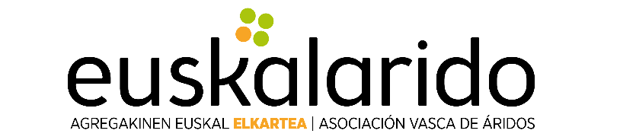

DESARROLLO TÉCNICO


SUBVENCIONA


Proyecto concedido a Euskalarido dentro de la Resolución de 22 de diciembre de 2025, de la Directora General de OSALAN-Instituto Vasco de Seguridad y Salud Laborales, por la que se aprueban las bases reguladoras de la concesión de las subvenciones para la realización de actividades en el ámbito de la Prevención de Riesgos Laborales y su convocatoria en el año 2026. N.º de solicitud: 0002

